**Доклад о достигнутых значениях показателей для оценки эффективности деятельности органов местного самоуправления за 2023 год и их планируемых значениях на трехлетний период**

В целях реализации Указа Президента Российской Федерации №1384, в соответствии с постановлением Правительства Свердловской области от 12.04.2013 № 485-ПП «О формировании сводного доклада Свердловской области о результатах мониторинга эффективности деятельности органов местного самоуправления городских округов и муниципальных районов, расположенных на территории Свердловской области», администрацией Шалинского городского округа проведен анализ достигнутых значениях показателей для оценки эффективности деятельности органов местного самоуправления Шалинского городского округа за отчетный 2023 года и их планируемых значениях на 3-летний период.

Введение

Шалинский городской округ, с закрепленными в его административных границах территориями, занимает площадь - 428 315 га из них 83% - лесные площади. Общий запас древесины составляет свыше 66,8 млн.м3, из которых без ущерба для окружающей среды можно ежегодно заготавливать 725,4 тыс.м3.

В округе имеется восемнадцать прудов, во многие водохранилища ежегодно проводится запуск ценных пород рыб.

Центр района – пгт. Шаля – находится в 147 км по железной дороге от областного центра – г. Екатеринбурга или в 162 км по автомобильной дороге.

Численность населения – 16,275 человек (63%) проживают в сельской местности;

Численность экономически активного населения – 9006 человек или 55 % от общей численности населения.

1. Экономическое развитие

Отсутствие градообразующих предприятий на территории Шалинского городского округа предопределило необходимость развития малого и среднего предпринимательства.

1. *Число субъектов малого и среднего предпринимательства в расчете на 10 тыс. человек населения* в 2023 году составило 122,2 единиц.

Важнейшим сектором экономики ШГО является потребительский рынок, который является индикатором благополучия населения. От экономической ситуации и уровня заработной платы населения зависит и расширение потребительского рынка округа.

Потребительский рынок на территории городского округа стабильно и динамично развивается. Ведущая роль по-прежнему принадлежит индивидуальному предпринимательству и малому бизнесу. Всего на территории ШГО зарегистрировано по состоянию на 01.01.2024 года 372 предпринимателей и юридических лиц, около 200 осуществляют свою деятельность в городском округе.

Продолжает свою работу Координационный совет по развитию предпринимательства, на сайте администрации ШГО сформирован раздел «Малое и среднее предпринимательство», в котором имеется вся необходимая и актуальная информация не только для начинающих жителей, которые хотят стать ИП, но и для активно развивающихся ИП.

Оборот розничной торговли за 2023 год составил 996 млн. рублей, темп роста к уровню 2022 года – 101,6% (980 млн.руб). Оборот общественного питания составил 42 млн. рублей темп роста к уровню 2022 года – 131,2% (32 млн.руб.).

В 2023 году продолжается процесс формирования современной инфраструктуры торговых и производственных площадей. Так, были открыты в п.г.т. Шаля: кафе «Усадьба», кафе «Шашлычок», крупные магазины торговой марки «Магнит» и другие. Продолжается строительство магазина в п.г.т. Шаля ул. Орджоникидзе 10, площадью 481,8 кв.м. (ИП Карнаухов).

В сфере торговли, общественного питания и бытовых услуг работает около 1000 человек. В настоящее время функционируют 212 объектов торговли с площадью 19734,8 кв.м., число объектов бытового обслуживания населения, оказывающих услуги – 26.

1. *Доля среднесписочной численности работников (без внешних совместителей) малых предприятий в среднесписочной численности работников крупных и средних предприятий в 2023 году составила 30,7 %.*

В Шалинском городском округе утверждена муниципальная подпрограмма «Содействие развитию малого и среднего предпринимательства в Шалинском городском округе до 2026 года», направленная на поддержку субъектов малого и среднего предпринимательства. Действует Координационный совет по развитию малого и среднего предпринимательства в Шалинском городском округе.

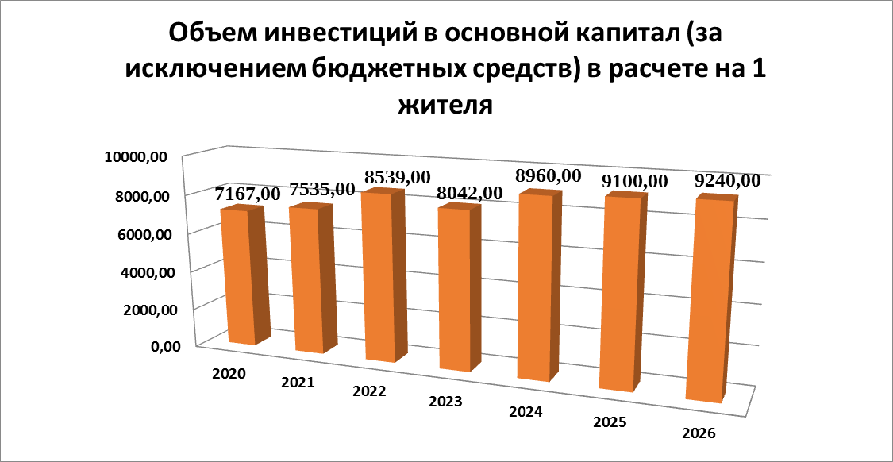 *3. Объем инвестиций в основной капитал (за исключением бюджетных средств) в расчете на 1 жителя составил в 2023 году 8 042,00 рублей.*

*4. Доля площади земельных участков, являющихся объектами налогообложения земельным налогом, в общей площади территории городского округа (муниципального района) в 2023 году составила 16%, округа* увеличивается за счет оформления прав на земельные участки, по которым ранее сведения в государственном кадастре недвижимости отсутствовали.

В рамках реализации мероприятий «дорожной карты - «Повышения эффективности использования земель сельскохозяйственного назначения, расположенных на территории ШГО» по состоянию на 01.01.2024 года оформлено в муниципальную собственность 470 земельных доли (признанных в установленном порядке невостребованными) из земель сельскохозяйственного назначения, из них вовлечено в оборот (передано в аренду) 71 земельных участка общей площадью 8136,08 га.

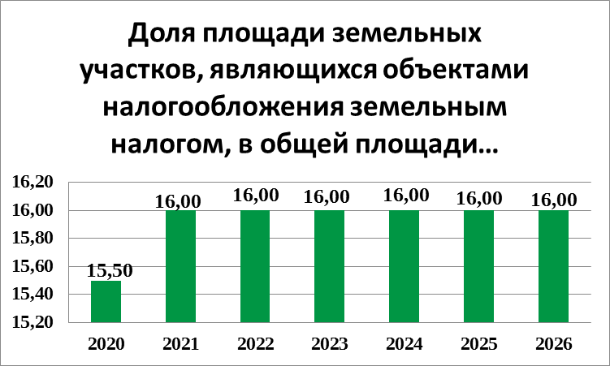

*5. Доля прибыльных сельскохозяйственных организаций в общем их числе составила 100%.*

На территории Шалинского городского округа сельскохозяйственной деятельностью занимаются 4 сельскохозяйственные организации и 8 крестьянских (фермерских) хозяйств и индивидуальных предпринимателей.

Основным направлением деятельности сельскохозяйственных товаропроизводителей является молочное скотоводство, разведение специализированных мясных пород, а также выращивание зерновых и кормовых культур.

По состоянию на 1 января 2024 года поголовье крупного рогатого скота в сельскохозяйственных организациях составляет 4099 голов, в том числе 1686 коров.

Поголовье специализированных мясных пород КРС в К(Ф)Х Косман Ивана Леонтьевича составляет 272 головы, в том числе 234 коровы.

За 2023 год произведено молока 12347 тонн, что на 111 тонн выше уровня прошлого года, рост по производству молока произошел во всех сельскохозяйственных организациях.

Сельскохозяйственные организации заготовили 1395 тонн сена, 18113 тонн сенажа и 4019 тонн силоса. К (Ф)Х и ИП заготовили 450 тонн сена, 813 тонн силоса и 104 тонны сенажа.

В 2023 году ООО «Роща» начали реализацию инвестиционного проекта по строительству «Коровника привязного содержания на 196 голов КРС с молочным блоком, расположенного по адресу: Свердловская область, Шалинский район, с. Роща». Ввод в эксплуатацию данного объекта позволит улучшить условия труда работников отрасли животноводства, заменить ручной труд на механизированный. Плановый ввод объекта в эксплуатацию ноябрь 2024 года.

В рамках стимулирования развития приоритетных подотраслей агропромышленного комплекса и развития малых форм хозяйствования в Свердловской области Крестьянское (фермерское) хозяйство Шапенкова Александра Александровича в 2023 году получило грант на развитие семейной фермы. Средства гранта пойдут на строительство коровника на 200 голов КРС по адресу: Свердловская область, Шалинский городской округ, с. Чусовое, ул. Ленина. Развитие молочного животноводства крестьянского хозяйства создаст потенциал и условия для дальнейшего развития производства сельскохозяйственной продукции и устойчивости финансового положения.

Плановый ввод объекта в эксплуатацию июль 2025 года.

Реализация всех вышеуказанных планов будет способствовать улучшению экономики сельскохозяйственных организаций и развитию сельских территорий.

Также реализуются инвестиционные проекты по обновлению сельскохозяйственной техники и оборудования.

Сельскохозяйственные организации в 2023 году приобрели технику и оборудование, в том числе по договорам лизинга, на сумму 43,29 млн. руб.

- ООО «Роща» приобрели плуг оборотный и трактор YTOX1304.

- ООО «Новый путь» приобрели для животноводства установку доения «Унимилк 200», навозоуборочный транспортер, для отрасли растениеводства, трактор JOHNDEERE 6155M, сеялку зернотуковую, жатку для уборки зерновых культур.

- ООО «Агропромфирма Луч» приобрели зерноуборочный комбайн S300 NOVA 320. сеялку С-6ПС, трактор ZOOMLIONRN 1104.

*6. Доля протяженности автомобильных дорог общего пользования местного значения, не отвечающих нормативным требованиям, в общей протяженности автомобильных дорог общего пользования местного значения составляет 62,20%.*

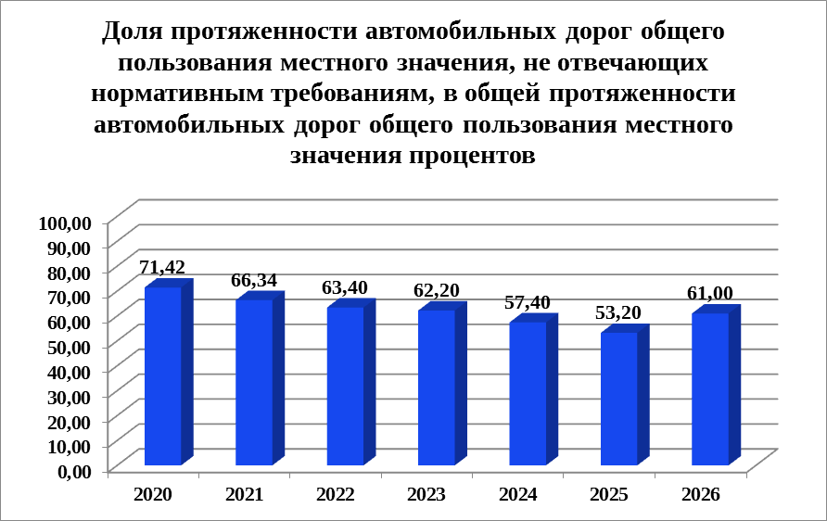

В рамках подпрограммы «Развитие транспорта, дорожного хозяйства, связи и информационных технологий Шалинского городского округа до 2026 года» за 2023 год выполнены следующие мероприятия:

1) в порядке содержания автомобильных дорог выполнены работы:

- по зимнему содержанию (расчистка дорог, пешеходных дорожек и тротуаров от снега, борьба с зимней скользкостью) (нормативная потребность составила 410,537 км.);

- по летнему содержанию (нормативная потребность составила 97 км.),

на которые израсходовано из бюджета ШГО 27 928 269,03 руб.;

2) выполнены работы по обустройство пешеходных переходов вблизи образовательных организаций в соответствии с требованиями национальных стандартов в п. Шаля, школа № 90 и в д. Гора на сумму 2 607639,45

3) выполнены работы по строительству, текущему ремонту и обустройству объектов дорожного хозяйства ШГО на сумму 63 638 954,40 рублей. Среди которых:

- 2 этап строительство дороги для обеспечения транспортной инфраструктурой земельных участков, предоставленных многодетным семьям по ул. 70 л. Победы в пгт. Шаля, стоимостью 7 040 000 руб.:

- ремонт дороги по ул. Калинина, Кирова, Луговая, Макурин, Ясная, Северная, Парковая, Зеленая Роща, Новая, Юбилейная в пгт. Шаля, тип покрытия асфальтобетон и щебень стоимостью 17 820 195,74 рублей.

- ремонт тротуара по ул. Луговая в пгт. Шаля, протяженностью 0,303 км., тип покрытия грунт, стоимостью 1 283 763,00 руб.;

- ремонт дороги вс. Сылва : по ул. Кирякова, тип покрытия грунт; по ул. Рабочей Молодежи, тип покрытия щебень; по ул. Береговая ,тип покрытия асфальтобетон стоимостью 6 311 463,73 рублей:

- ремонт автомобильной дороги в п Шамары по ул. Солнечная , тип покрытия асфальтобетон стоимостью 8 860 919,0 рублей:

- ремонт автомобильной дороги в п. Вогулка – Козъял, подъезд к п. Козъял и демонтаж моста стоимостью 1 052 772,79 рублей:

- ремонт автомобильной дороги вс. Роща по ул. Первомайская, тип покрытия асфальтобетон, стоимостью 3 284 592,47 рублей;

- ремонт автомобильной дороги в п. Платоново по ул. Ленина, тип покрытия асфальтобетон, стоимостью 2 135 554,80 рублей;

- ремонт автомобильной дороги в п. Чусовое, тип покрытия асфальтобетон, стоимостью 1 330 037,14 рублей;

- ремонт автомобильной дороги в д. Пермяки, тип покрытия грунт, стоимостью 567045,35 рублей;

- ремонт автомобильной дороги в д. Низ – восстановление моста, тип покрытия грунт, стоимостью 229132,34 рублей;

4) введен в эксплуатации мостовой переход через р. Чусовая в с. Чусовом, на данную цель израсходовано 106 406 838,99 рублей;

5) выделена субсидия МУП «Шалинское АТП», на покрытие убытков, возникающих при организации транспортного обслуживания населения ШГО в размере 2 216994,79 рублей, данными средствами покрыты убытки, возникшие при осуществлении 5047 рейсов.

Согласно проведенного изучения общественного мнения в 2023 году, на сайте Открытое Правительство Свердловской области, 80,0 % жителей ШГО из числа принявших участие в голосовании удовлетворительно оценили качество имеющихся автомобильных дорог, 96,7% удовлетворены качеством транспортного обслуживания населения.

*7. Доля населения, проживающего в населенных пунктах, не имеющих регулярного автобусного и (или) железнодорожного сообщения с административным центром городского округа, в общей численности населения городского округа* за 2023 год составил 1%.

Население Шалинского городского округа на 01.01.2024 год составило 16,275 тыс. человек. Количество населенных пунктов – 38.

В целях обеспечения передвижения населения, сообщения с административным центром городского округа функционирует Муниципальное унитарное предприятие МУП "Шалинское АТП".

8. *Среднемесячная номинальная начисленная заработная плата работников:*

*8.1. крупных и средних предприятий и некоммерческих организаций* Шалинского городского округа в 2023 году составила 41 247,60 рублей, по сравнению с 2020 годом – рост на 76 %.

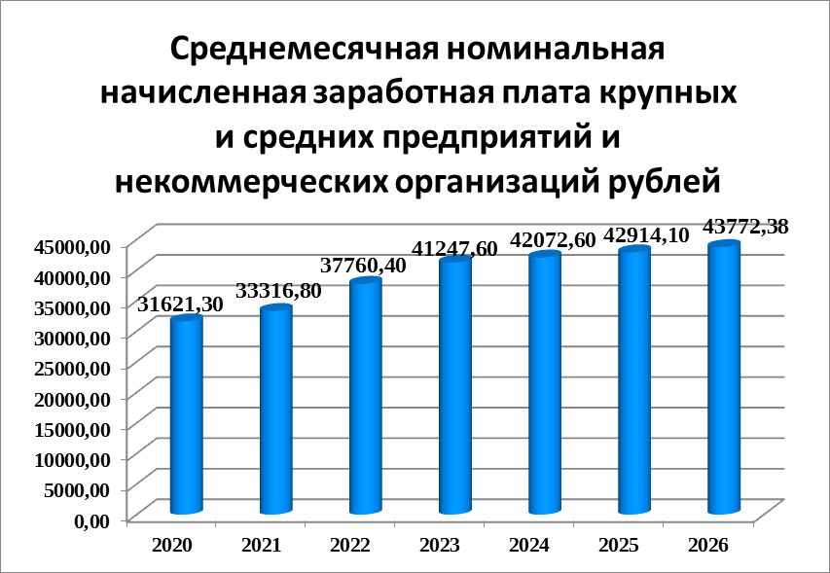

8.2. Начисление заработной платы работникам образовательных учреждений Шалинского городского округа реализуется на основании Постановления администрации Шалинского городского округа от 25 ноября 2016 года № 1239 «Об утверждении положения об оплате труда работников муниципальных организаций Шалинского городского округа, в отношении которых функции и полномочия учредителя осуществляются Управлением образованием Шалинского городского округа» с изменениями от 21.08.2017 года № 606, от 20.12.2018 года № 879 и от 30.12.2019 года № 761, от 02.11.2020 года № 742, от 02.12.2021 года № 682, от 21.01.2022 года № 65., от 08.11.2023 года № 577.

*Среднемесячная номинальная начисленная заработная плата работников муниципальных дошкольных образовательных учреждений* Шалинского городского округа в 2023 году составила 31 708,70 рублей. Прогнозируется увеличение среднемесячной заработной платы на 2024 год – 32 973,94 рублей, в 2025 году – 34 292,90 рублей, в 2026 году – 35 558,14 рублей.

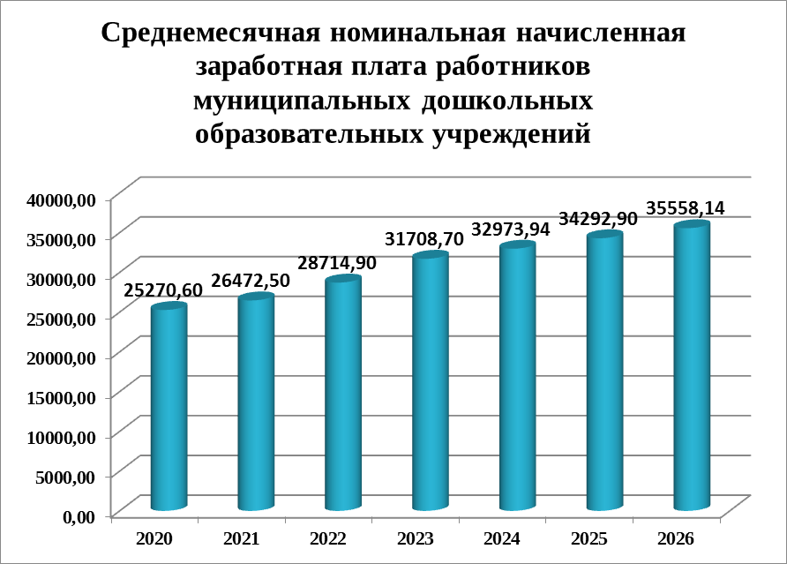

*8.3. Среднемесячная номинальная начисленная заработная плата работников муниципальных общеобразовательных учреждений* Шалинского городского округа в 2023 году составила 40 732,7 рублей. Прогнозируется увеличение среднемесячной заработной платы в 2024 году – 42 362,16, в 2025 году – 44 056,65 рублей, в 2026 году – 45 751,14 рублей.

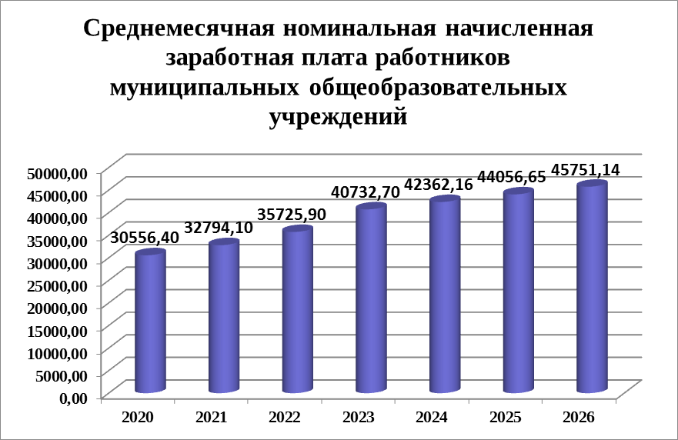

*8.4. Среднемесячная номинальная начисленная заработная плата учителей муниципальных общеобразовательных учреждений* Шалинского городского округа в 2023 году составила 52 331,52 рубля. Прогнозируется увеличение среднемесячной заработной платы на 2024 год – 54 536,67 рублей, 2025 год – 56 718,14 рублей, в 2026 год – 58 815,70 рублей.

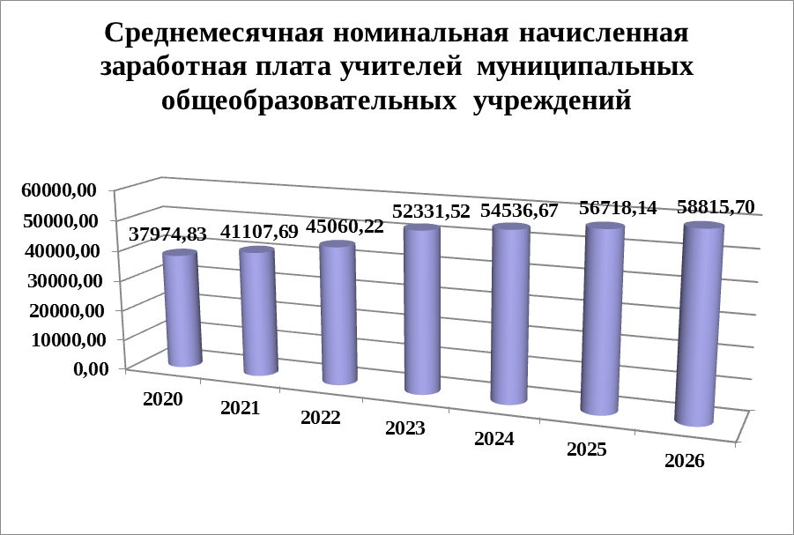

*8.5 Среднемесячная номинальная начисленная заработная плата работников муниципальных учреждений культуры и искусства* Шалинского городского округа в 2023 году составила 53 984,90 рублей, показатель 2022 года – 47 613,50 рублей. Планируемые значения среднемесячной номинальной начисленной заработной платы на 2023 год рассчитаны с учетом повышения заработной платы в соответствии с Указом Президента Российской Федерации от 07 мая 2012 года № 597 «О мероприятиях по реализации государственной социальной политики». Планируемые значения среднемесячной номинальной начисленной заработной платы на 2022-2024 годы рассчитаны с учетом планируемого к достижению уровня заработной платы по итогам 2023 года.

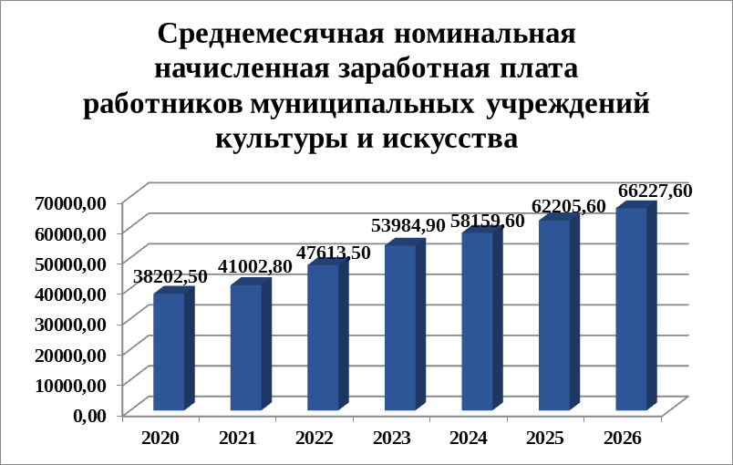

8.6. На территории Шалинского городского округа учреждений физической культуры и спорта нет.

1. **Дошкольное образование**

*9. Доля детей в возрасте от одного года до шести лет, получающих дошкольную образовательную услугу и (или) услугу по их содержанию в муниципальных образовательных учреждениях, в общей численности детей в возрасте от одного года до шести лет в 2023 году составила 79,1 % и плановый период 2024-2026 годы составит 77,1 %.*

Система дошкольного образования ШГО включает в себя 1 юридическое лицо - МБДОУ «Детский сад №3», объединяющее 11 филиалов, а также 2 детских сада, являющихся структурными подразделениями общеобразовательных школ МБОУ «ШалинскаяСОШ № 45», МБОУ «Колпаковская СОШ».

В филиалах МБДОУ «Детский сад №3» по состоянию на 01.01.2024 года списочная численность составляет 816 детей. В структурных подразделениях «Детский сад» общеобразовательных учреждений ШГО по состоянию на 01.01.2024 посещает 26 детей.

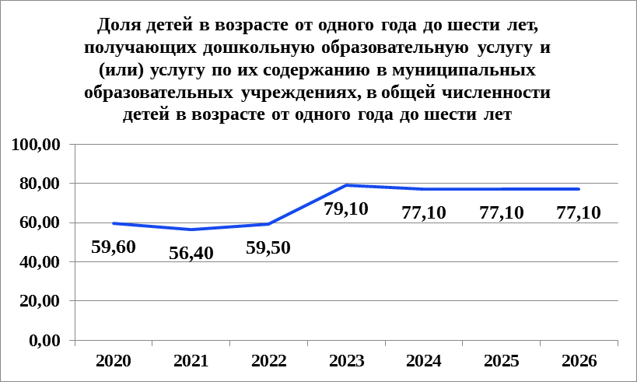

*10. Доля детей в возрасте от одного года до шести лет, состоящих на учете для определения в муниципальные дошкольные образовательные учреждения, в общей численности детей в возрасте от одного года до шести лет, в 2023 году составила 13,05 % и на плановый период 2024-2026 годы планируется 15,87 %.*

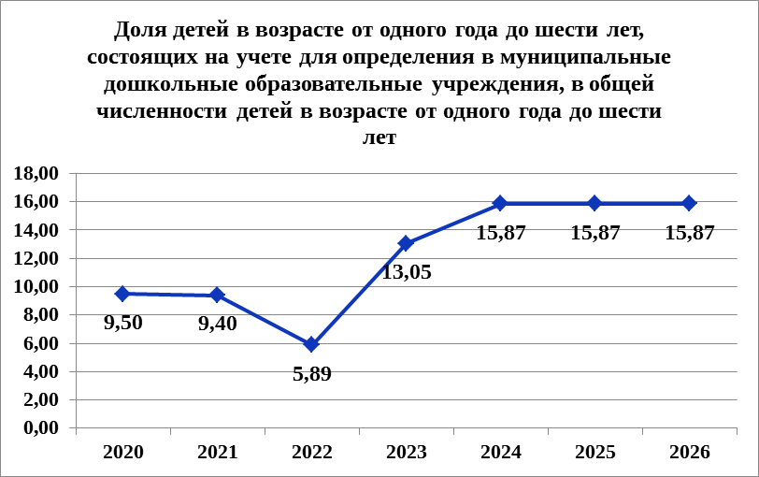

*11. Доля муниципальных дошкольных образовательных учреждений, здания которых находятся в аварийном состоянии или требуют капитального ремонта, в общем числе муниципальных дошкольных образовательных учреждений в 2023 году составляет 0%.* Ремонты проводятся ежегодно, во всех учреждениях, но не в полном объеме. Плановое значение на 2024-2026 годы составит 0 %.

**3. Общее и дополнительное образование**

В Шалинском городском округе функционирует 14 школ, объединенных в 4 юридических лица.

В общеобразовательных учреждениях Шалинского городского округа по состоянию на 01.01.2024 обучается 2229 учеников, из них 55 учащихся обучаются в коррекционных классах и 21 человек на вечернем обучении. Все школы имеют компьютерные классы и выход в сети интернет.

В системе общего образования Шалинского городского округа работает 220 педагогов. Качественные показатели уровня квалификации и профессионализма педагогических работников Шалинского городского округа остаются стабильными на протяжении пяти последних лет. Педагогические работники общеобразовательных учреждений имеют достаточный уровень квалификации и профессионализма, так 76,8 % педагогов имеют высшее профессиональное образование и 23,2 % - среднее специальное.

**Сведения о результатах ЕГЭ:**

1. Выбор предметов участниками ЕГЭ

|  |  |  |  |  |  |  |  |  |  |  |
| --- | --- | --- | --- | --- | --- | --- | --- | --- | --- | --- |
| Год | Физ. | Хим. | Инф. | Биол. | Ист. | Геог. | Ин.яз. | Общ. | Литер. | Мат.  (П) |
| 2021 | 12  (13%) | 5  (5%) | 11  (12%) | 22  (25%) | 8  (9 %) | 6  (6%) | 3  (3%) | 42  (47%) | 3  (3%) | 47  (52%) |
| 2022 | 13  (20%) | 8  (13%) | 13  (20%) | 12  (19%) | 10  (16%) | 7  (11%) | 2  (3%) | 30  (48%) | 2  (3%) | 27  (43%) |
| 2023 | 10  (18%) | 4  (7%) | 11  (19%) | 9  (16%) | 12  (21%) | 1  (2%) | 2  (3%) | 37  (65%) | 8  (14%) | 22  (38%) |

2. Успешность сдачи ЕГЭ по предметам выбора

|  |  |  |  |  |  |  |  |  |  |  |
| --- | --- | --- | --- | --- | --- | --- | --- | --- | --- | --- |
| Год | Физ. | Хим. | Инф. | Биол. | Ист. | Геог. | Ин.яз. | Общ. | Литер. | Мат.(П) |
| 2021 | 100 % | 80 % | 100 % | 67 % | 88 % | 67 % | 100 % | 67% | 67 % |  |
| 2022 | 100 % | 75% | 31% | 92% | 90% | 71% | 100 % | 87% | 100% |  |
| 2023 | 100 % | 100 % | 82 % | 77 % | 83 % | 100 % | 100 % | 32 % | 100 % | 77 % |

*12. Доля выпускников муниципальных общеобразовательных учреждений, не получивших аттестат о среднем (полном) образовании, в общей численности выпускников муниципальных общеобразовательных учреждений в 2023 году составила 1,72 %.* Плановое значение на 2024-2026 годы 0 %.

*13. Доля муниципальных общеобразовательных учреждений, соответствующих современным требованиям обучения, в общем количестве муниципальных общеобразовательных учреждений в 2023 году составляет 93,75%.* Плановое значение на 2024-2026 годы составит 94 %.

В рамках реализации федерального проекта «Современная школа» национального проекта «Образование» в 2023 году реализовано мероприятие по созданию центра «Точка роста» на базе МБОУ ШГО «Шалинская СОШ №45». Центр образования естественно-научной и технологической направленностей «Точка роста» создан для формирования условий для повышения качества общего образования, в том числе за счет обновления учебных помещений, приобретения современного оборудования, повышения квалификации педагогических работников и расширения практического содержания реализуемых образовательных программ. Центр образования призван обеспечить повышение охвата обучающихся программами основного общего и дополнительного образования естественно-научной и технологической направленностей с использованием современного оборудования. Центр образования «Точка роста» является частью образовательной среды общеобразовательной организации, на базе которой осуществляется:

- преподавание учебных предметов из предметных областей «Естественно научные предметы», «Естественные науки», «Обществознание и естествознание», «Математика и информатика», «Технология»;

- внеурочная деятельность для поддержки изучения предметов естественно-научной и технологической направленностей;

- дополнительное образование детей по программам естественно-научной и технической направленностей;

- проведение внеклассных мероприятий для обучающихся;

- организация образовательных мероприятий, в том числе в дистанционном формате с участием обучающихся из других образовательных организаций.

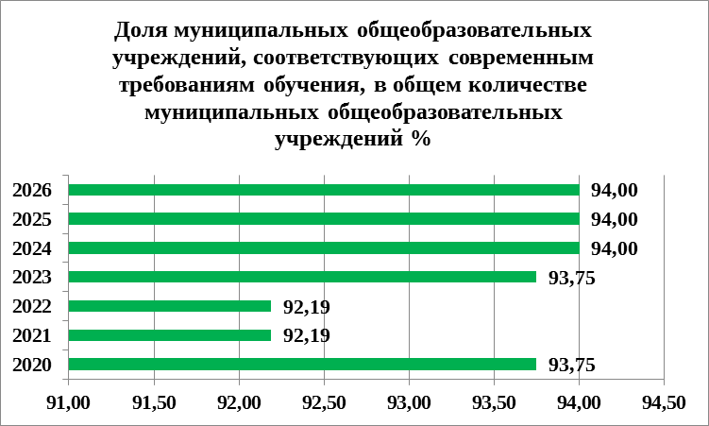

*14. Доля муниципальных общеобразовательных учреждений, здания которых находятся в аварийном состоянии или требуют капитального ремонта, в общем количестве муниципальных общеобразовательных учреждений в 2023 году составила 25 %.* Плановое значение на 2024-2026 годы составит 25 %. (отчет ОО-2 здание начальной школы МБОУ «Шалинская СОШ №45» , здание МБОУ «Шалинская СОШ №45» по адресу п.Шаля, ул.Ленина 25 в аварийном состоянии).

*15. Доля детей первой и второй групп здоровья в общей численности обучающихся в муниципальных общеобразовательных учреждениях в 2023 году составила 91,64%.* Плановое значение на 2024-2026 годы составит 91,64%.

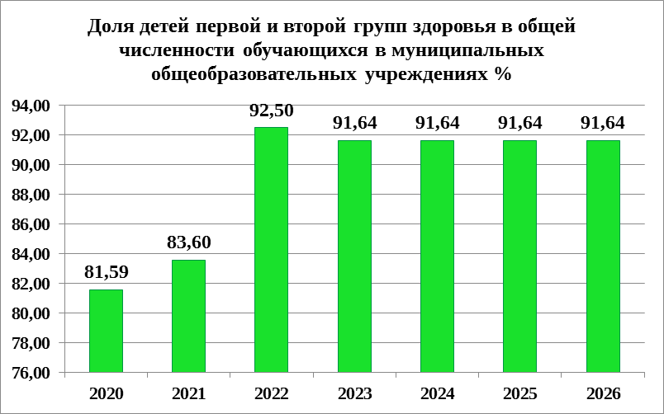

Осуществляется последовательное системное проведение мероприятий по сохранению и укреплению здоровья детей на школьном и муниципальном уровне через оздоровление и развитие физической культуры и спорта. Сохраняется активность школ, обучающихся в спортивных мероприятиях муниципального уровня. Что свидетельствует о признании, понимании роли физической культуры и спорта в сохранении и укреплении здоровья и стремлении обучающихся к ведению здорового образа жизни. Увеличивается численность обучающихся, охваченных отдыхом и оздоровлением в санаториях.

*16. Доля обучающихся в муниципальных образовательных учреждениях, занимающихся во вторую смену, в общей численности обучающихся в муниципальных общеобразовательных учреждениях в 2023 году – 10,39 %.* Плановое значение на 2024-2026 годы составит 10,5 %.

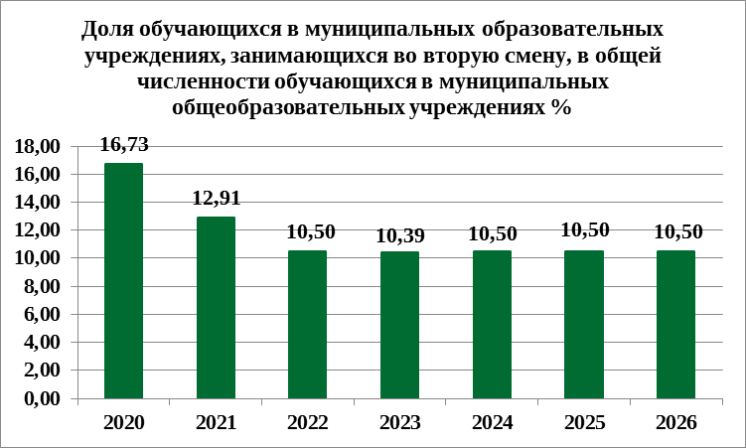

*17. Расходы бюджета муниципального образования на общее образование в расчете на 1 обучающегося в муниципальных общеобразовательных учреждениях в 2023 году составили – 156,22 тыс. рублей.* Плановое значение на 2024 год – 162,47 на 2025 год – 168,97 на 2026 год- 175,47 тыс.рублей.

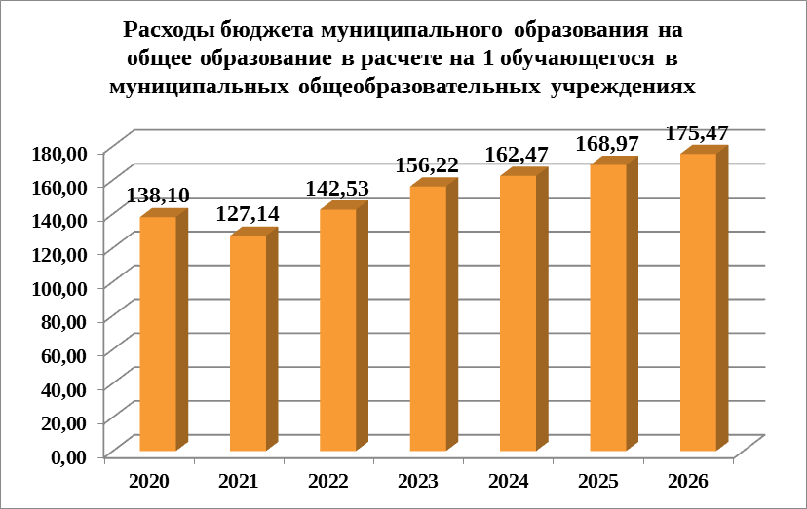

*18. Доля детей в возрасте 5 - 18 лет, получающих услуги по дополнительному образованию в организациях различной организационно-правовой формы и формы собственности, в общей численности детей этой возрастной группы в 2023 году составила 108,76 %.*

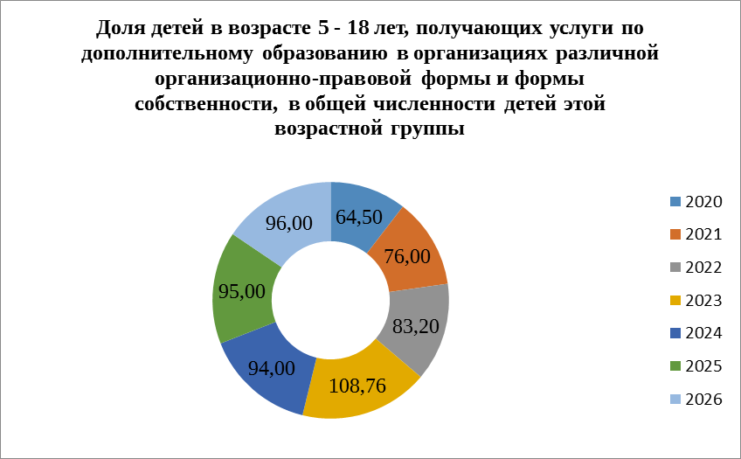

1. **Культура**

*19. Уровень фактической обеспеченности учреждениями культуры от нормативной потребности клубами и учреждениями культуры составляет 100%, библиотеками 100%.*

Полномочия органа местного самоуправления ШГО в сфере культуры реализует муниципальное бюджетное учреждение ШГО «Шалинский центр развития культуры»

В составе ШЦРК 30 филиалов - 17 учреждений культурно-досугового типа (в составе которых дополнительно 3 малых клуба), 13 учреждений библиотечной системы, 2 филиала клубного типа, осуществляющих музейную деятельность.

В соответствии с Постановлением Правительства Свердловской области от 29.12.2017 №1039-ПП «Об утверждении методических рекомендаций по развитию сети организаций культуры и обеспеченности населения услугами организаций культуры в Свердловской области», на территории ШГО на 100% в соответствии с установленными нормативами выполнен уровень фактической обеспеченности учреждениями культуры – библиотеками и учреждениями культурно-досугового типа.

Динамика основных показателей культурно – досуговой сферы за последние 3 года:

|  |  |  |  |  |  |  |  |
| --- | --- | --- | --- | --- | --- | --- | --- |
| Год | Сеть (ед.) | Количество клубных формирований (ед.)  формирований | Количество участников  в них (ед.) | Количество проведенных мероприятий (ед.) | Из них на  платной основе  (ед.) | Кол-во  посетителей  (ед.) | Из них – детей  (ед.) |
| 2021 | 8 | 180 | 1799 | 2064 | 487 | 61844 | 31517 |
| 2022 | 8 | 184 | 1800 | 3565 | 1010 | 136811 | 59869 |
| 2023 | 8 | 185 | 1853 | 4316 | 1228 | 201274 | 78680 |

В 2023 году произошло повышение таких показателей, как: количество клубных формирований на 1%. Количество проведенных мероприятий увеличилось на 21%; количество проведенных мероприятий на платной основе на 21%. Общее количество посетителей увеличилось на 47%. Количество посещений детей увеличилось на 76%.

В 2023 году в ШЦРК работало 185 клубных формирования с количеством участников - 1853 человек. Проведено 4316 мероприятий, мероприятий на платной основе – 1228. Общее количество посетителей составило 201274.

**Библиотечная система.** Динамика основных показателей деятельности библиотек за последние 3 года:

|  |  |  |  |
| --- | --- | --- | --- |
|  | 2021 | 2022 | 2023 |
| Книжный фонд (ед.) | 170622 | 170324 | 169685 |
| в том числе – количество электронных изданий (ед.) | 344 | 344 | 344 |
| Новые поступления (ед.) | 1443 | 1924 | 1782 |
| Выбытия (ед.) | 1549 | 2222 | 2421 |
| Количество читателей (ед.) | 7184 | 8131 | 8178 |
| Количество посещений (ед.) | 84449 | 102899 | 225280 |
| Книговыдача (ед.) | 150535 | 191998 | 207672 |
| Количество библиотек, подключённых к Интернет (ед.) | 13 | 13 | 13 |
| Количество компьютеров (ед.) | 48 | 43 | 43 |
| количество автоматизированных рабочих мест для читателей (ед.) | 23 | 23 | 25 |

В 2024 году произошло повышение основных показателей: количество читателей на 0,6%. Количество посещений увеличилось на 119%; книговыдача на 8,2% по сравнению с 2023 годом.

**Музейная работа**

На территории ШГО действует один музей – Клуб-музей истории Шалинского района, организованный в форме филиала муниципального бюджетного учреждения ШГО «Шалинский центр развития культуры». В течение 2023 года музей посетило 7800 человек, (на 1124 человека больше чем в 2022 году) из них лиц до 18 лет – 4881 человек, проведено 416 экскурсий. Охват населения услугами музея составил 41% (в 2022 году - 35%).

В течение 2023 года было оформлено 88 выставок, из них 18 передвижных. Также были оформлены новые экспозиции по истории Шалинского ОВД и комната советского быта.

Было проведено: 45 культурно-образовательных мероприятий (передвижные выставки, выездные интерактивные экскурсии и мастер-классы, военно-патриотические и познавательные мероприятия), которые посетили 850 человек.

Проблема состоит в необходимости предоставления музею нового здания, т.к. нынешнее здание является ветхим, аварийным (1938 года постройки).

**Динамика основных показателей деятельности музеев за последние 3 года:**

|  |  |  |  |
| --- | --- | --- | --- |
|  | 2021 | 2022 | 2023 |
| Основной фонд: общее количество (ед.) | 1320 | 1320 | 1320 |
| Новые поступления (ед.) | 0 | 0 | 0 |
| Количество посетителей (тыс. чел.) | 3852 | 6676 | 7800 |
| Количество экскурсий (ед.) | 270 | 400 | 416 |
| Научно-просветительские мероприятия (ед.) | 38 | 40 | 45 |
| Количество выставок (ед.) | 70 | 85 | 88 |

**Муниципальные бюджетное учреждение дополнительного образования Шалинского городского округа «Шалинская детская музыкальная школа»**

В Шалинском городском округе действует муниципальное бюджетное учреждение дополнительного образования «Шалинская детская музыкальная школа». На 01.01.2024 г. в ДМШ обучается 100 учащихся.

-дети 5-9 лет –22

-дети 10-14 лет – 66

-дети 15-17 лет – 12

Из них:

-дети-сироты, дети, оставшиеся без попечения родителей – 1

-дети с ограниченными возможностями здоровья (дети-инвалиды) - 2

-дети из многодетных семей-32

Общая численность педагогических работников 6 человек, из них:

-имеющих среднее профессиональное образование педагогической направленности – 1 чел.;

- высшее образование педагогической направленности – 5 чел.

Численность педагогических работников, имеющих педагогический стаж:

- свыше 30 лет – 5 человек;

- 7 лет – 1 чел.

Муниципальное бюджетное учреждение дополнительного образования Шалинского городского округа «Шалинская детская музыкальная школа» реализует предпрофессиональные общеобразовательные программы дополнительного образования детей в области начального художественного образования в сфере искусства на основании федеральных государственных требований, установленных к минимуму содержания и структуре, и условиям реализации этих программ, а также срокам их реализации:

-«фортепиано» 8 лет (88 обучающихся)

-«народные инструменты» - 5 лет (12 обучающихся)

Численность обучающихся, принявших участие в 21 творческом мероприятии, концертной деятельности – 580 человек, что составляет 12,7 % от общей численности детского населения Шалинского городского округа.

В плане финансирования: в 2023 году за счет межбюджетных трансфертов областного бюджета на обеспечение меры социальной поддержки по бесплатному художественному образованию льготной категории обучающихся, на сумму 400000,00 рублей приобретен: концертный баян «Тула» двухголосный, трехрядный с готовым аккомпанементом, также в 2023 году Муниципальному бюджетному учреждению дополнительного образования Шалинского городского округа «Шалинская детская музыкальная школа» в рамках национального проекта «Культура», регионального проекта «Культурная среда» на оснащение и улучшение материально-технической базы выделены средства:

- из федерального бюджета-371900,00

- областного - 1593900,00

- муниципального бюджета - 279600,00

Приобретены:

- музыкальные инструменты – аккордеон, баян, 2 фортепиано, рояль;

- оборудование - ученические парты и стулья, шкафы для учебно-методических пособий, столы для преподавателей, банкетки и стулья для посетителей;

- электронное оборудование - 2 ноутбука, панель интерактивная, экран, проектор;

- учебные и учебно-методические пособия в количестве 869 экз.

Данные приобретения стали настоящим подарком к 55-летнему юбилею музыкальной школы.

Проблемным моментом за прошедший год остается кадровый вопрос (70% преподавателей пенсионного возраста), хотя работа по профориентации проводится -3 выпускницы нашей школы успешно обучаются и заканчивают в этом году высшие и средне-специальные музыкальные учебные заведения.

*20. Доля муниципальных учреждений культуры, здания которых находятся в аварийном состоянии или требуют капитального ремонта, в общем количестве муниципальных учреждений культуры составляет 35,48%.*

*21. Доля объектов культурного наследия, находящихся в муниципальной собственности и требующих консервации или реставрации, в общем количестве объектов культурного наследия, находящихся в муниципальной собственности – 0%*

**5. Физическая культура и спорт**

*22. Доля населения, систематически занимающегося физической культурой и спортом составила 55,2%.*

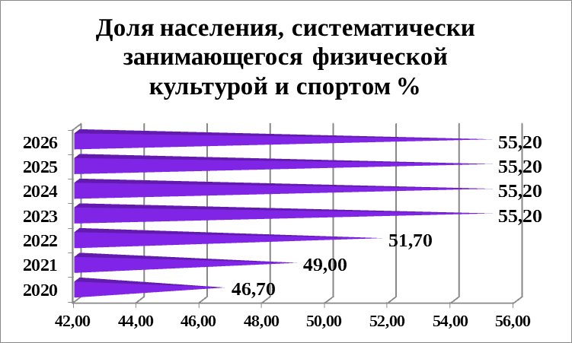

На основании муниципальной программы «Социально-экономическое развитие Шалинского городского округа до 2026 года» Комитетом по спорту, физической культуре и молодежной политике администрации ШГО реализуется План мероприятий по выполнению подпрограммы «Развитие физической культуры, спорта и молодежной политики в Шалинском городском округе до 2026 года» по следующим направлениям:

1 Мероприятия по физической культуре и спорту,

2 Мероприятия по реализации молодежной политики,

3 Организация военно-патриотического воспитания и допризывной подготовки молодых граждан,

4 Трудоустройство несовершеннолетних граждан в возрасте от 14 до 18 лет.

Финансирование мероприятий физическую культуру и спорт по разделу 1102 массовый спорт составило:

2023 год 1 930 624 рубля: местный бюджет - 1 608 244,00 руб., областной - бюджет 322400,00 руб.

2022 год 1 796 884 рубля: местный - 1672984,00 руб., областной - 123900,00 руб.

- Проведение спортивных мероприятий в городском округе среди учащихся общеобразовательных учреждений и взрослого населения по видам спорта израсходовано 684 124,00 руб.

С целью вовлечения населения ШГО в мероприятия, направленные на формирование здорового образа жизни в 2023 году было проведено 125 официальных физкультурных мероприятий и спортивных мероприятий среди дошкольников, учащихся общеобразовательных организаций, взрослого населения и пенсионеров. Всего участий составило 10161 человек. Финансирование соревнований осуществлялось за счёт сметы расходов КСКМШГО и МБУДОШГОСШ. Соревнования проходят по видам спорта: легкая атлетика, лыжные гонки, баскетбол, волейбол, футбол, хоккей с шайбой, шахматы, настольный теннис, пауэрлифтинг и др.

Самыми массовыми спортивными мероприятиями являются: массовая лыжная гонка «Лыжня России», легкоатлетические соревнования Всероссийский день бега «Кросс нации», легкоатлетическая эстафета посвящённая Дню Победы. Соревнования по лыжным гонкам и новогодняя лыжная эстафета на призы администрации ШГО и газеты «Шалинский вестник» собирает количество участников на уровне прошлого года, на подъеме по количеству участников соревнования по шахматам, футболу.

11-12 августа 2023 года в рамках проведения спортивных мероприятий, посвященный Всероссийскому празднику «День физкультурника» на спортивной площадках МБОУ «Шалинская СОШ № 45» для подростков проведены муниципальные соревнования по футболу среди команд юношей и муниципальные соревнования по легкой атлетике среди обучающихся. На соревнованиях был организован прием нормативов ВФСК ГТО. Проведены соревнования по волейболу, футболу, уличному баскетболу среди взрослого населения. Всего в мероприятиях в «День физкультурника» приняло участие около 300 человек.

В традицию входит проведение Всероссийской акции «10000 шагов к жизни». В течении года проводится 2 массовых старта по улицам п.г.т. Шаля.

Реализуется спартакиадное движение по различным видам спорта среди взрослого населения. В 2023 году проведена XIV спартакиада «Бодрость и здоровье» среди работников трудовых коллективов ШГО по 12 видам спорта. Приняло участий в спартакиаде около 200 человек из 11 команд производственных коллективов. Победитель XIV спартакиады - команда с. Сылва.

В рамках реализации регионального проекта «Старшее поколение» в 2023 году проведена спартакиада «Здоровый образ жизни - залог долголетия» для людей пенсионного возраста. Проведены соревнования по 9 видам спорта, а так же участие в массовых спортивных мероприятиях. Победить XI спартакиады команда пенсионеров п. Вогулка. 26 августа 2023 года команда ШГО приняла участие в региональном этапе Спартакиады пенсионеров России в г. Верхняя Пышма, в количестве 8 человек. В командных соревнованиях по шахматам команда ШГО заняла 2 место. В стрельбе из электронного оружия Ярославцева Татьяна заняла 2 место. В итоговом командном первенстве команда ШГО заняла 5 место из 22 команд участниц.

Комитет по спорту, культуре и молодежной политике активно сотрудничает с газетой «Шалинский вестник» где оперативно даются анонсы наиболее значимых спортивных мероприятий и печатаются информационные материалы по итогам проведения соревнований и соответственно пропагандируется физическая культура и спорт.

С целью активного вовлечения граждан в процессы социально-экономического развития ШГО информация о мероприятиях КСКМ ШГО по спорту, физической культуре и молодежной политике регулярно размещается в социальной сети Интернет «В контакте» на страничке КСКМ ШГО пользователи, имеют информацию о возможностях включения в спортивную и общественную жизнь ШГО.

- На поддержку участия команд городского округа в областных и всероссийских соревнованиях израсходовано 250 тыс. руб.

Лучшие учащиеся МБУ ДО ШГО СШ и взрослые спортсмены участвовали в соревнованиях всероссийского и областного и окружного уровня по лёгкой атлетике, лыжным гонкам, баскетболу, хоккей с шайбой, спортивному туризму, абсолютно реальному бою, спортивным единоборствам. Всего в течение года 334 спортсмена ШГО приняли в 35 соревнованиях.

Наиболее успешные выступления:

Впервые за многие годы в областной легкоатлетической эстафете «Весна Победы» по группе сельских школ от ШГО выступили 3 школы: МБОУ «Шамарская СОШ № 26», МБОУ «Шалинская СОШ № 90» и МБОУ Шалинская СОШ № 45», где последняя одержала победу и стала среди всех школ области 7. Команда из числа выпускников СШ разных лет, заняла 8 место по группе сборные команды городов и районов Свердловской области.

Хоккейная команда «Факел» приняла участие в первенстве по хоккею с шайбой среди мужских любительских команд Западного управленческого округа на Кубок Уральского завода эластомерных уплотнений г. Михайловска сезона 2022-2023 гг. заняла 3 место. Обучающиеся в МБУДО ШГО ДЮСШ принимали участие в межмуниципальных соревнованиях Западного управленческого округа по хоккею с шайбой, занимали призовые места.

Команда девушек МБОУ «Шалинская СОШ № 45» стала победителем Дивизионального этапа турнира «Школьная лига по баскетболу 3х3 им. К. Писклова» и принимала участие в Региональном этапе 8 мая 2023 года во Дворце игровых видов спорта г. Екатеринбурга.

Спортсмены туристического клуба «Сапсан» МБУ ДО ШГО «Дом творчества», педагог Олег Ярцев, приняли участие в 11 региональных соревнованиях и Первенстве Свердловской области по спортивному туризму в дисциплинах «дистанция лыжная», «дистанция пешеходная», где становилась победителями либо призерами. Ярцева Ольга, Олехова Татьяна, Пехташев Роман, Пехташева Мария и Ярцева Елизавета в составе сборной Свердловской области участвовали в 4 Первенствах России и Чемпионате России по спортивному туризму:

По итогам 2023 года Ярцевой Ольге, Олеховой Татьяне, Пехташеву Роману присвоен спортивный разряд КМС по спортивному туризму.

Воспитанники тренера-преподавателя ВПК «Шторм» Харина С.И. и Волкова С.С. принимали активное участие в соревнованиях всероссийского и областного уровня по спортивным единоборствам:

- открытые соревнования, Первенство Федерации абсолютно реального боя России среди мальчиков и девочек 2015-2011 г.р. в г. Москва,

- Первенство по комплексному единоборству Джиу – Джитсу,

- Первенство и Чемпионат Российской Федерации по универсальному бою 24-26 марта 2023 года в Московская область, г. Краснознаменск на которых 3 место занял Богодухов Дмитрий. Высоких результатов добились Волков Владислав, Алексеев Егор.

С 11 по 15 мая в Уфе прошли V открытые Евразийские игры боевых искусств, в которых принимал участие Богодухов Дмитрий и заслуженно одержал победы во всех поединках и занял первое место.

Спортсмены лыжники принимали участие в областных стартах по итогам, которых присвоен 1 разряд Цепилову Александру, Лапенковой Анастасии.

Крамаренко Дмитрий занял 1 место на Чемпионате Свердловской области по лыжным гонкам среди лиц спорт ПОДА.

- Мероприятия по поэтапному внедрению всероссийского физкультурно-спортивного комплекса «Готов к труду и обороне» (ГТО)

В 2023 году в рамках национального проекта «Демография», регионального проекта «Спорт-норма жизни» в соответствии с Соглашениями с Министерством физической культуры и спорта Свердловской области на условиях софинансирования освоено:

- на реализацию мероприятий по внедрению Всероссийского физкультурно-спортивного комплекса «Готов к труду и обороне» (ГТО) в размере 122,4 тысяч рублей областного бюджета; 52,5 тысяч рублей местного бюджета;

Приобретено 64 единицы спортивного инвентаря (включая, станок для отжиманий, стол для стрельбы, другое). 4 тренера-преподавателя МБУ ДО ШГО СШ прошли обучение по программе повышения квалификации по подготовке спортивных судей.

Проведено 11 спортивных мероприятия массовых спортивных, физкультурно-оздоровительных, информационно-пропагандистских с организацией сдачи нормативов Всероссийского физкультурно-спортивного комплекса «Готов к труду и обороне» приняло участие 1988 человек. Доля населения, выполнившего нормативы испытаний (тестов) комплекса ГТО на знаки отличия, от общей численности населения, принявшего участие в выполнении нормативов испытаний (тестов) комплекса ГТО составила 72,1 % (214 чел. / 297 чел.) (численность выполнивших нормативы на знак отличия / численность принявших участие). В основном выполняют нормативы и получают знаки отличия учащиеся общеобразовательных организаций.

Команда ШГО приняла участие в региональном этапе Зимнего фестиваля Всероссийского физкультурно-спортивного комплекса «Готов к труду и обороне» (ГТО) среди всех категорий населения в г. Нижний Тагил. Заняли 20 место из 35 команд муниципальных образований.

На основании проведенного 1 этапа Летнего фестиваля Всероссийского физкультурно-спортивного комплекса «Готов к труду и обороне» (ГТО) среди обучающихся образовательных организаций ШГО был организован выезд команды учащихся победителей и призеров на региональный этап Летнего фестиваля Всероссийского физкультурно-спортивного комплекса «Готов к труду и обороне» (ГТО) в г. В. Среди 33 команд Свердловской области команда ШГО заняла 6 место. 2 место среди участников IV ступени занял учащийся МБОУ «Шалинская СОШ № 90» Рогозинников Иван.

Команда ШГО приняла участие в Гонке ГТО «Подтянись к движению» 5 августа 2023 года в г. Екатеринбург заняв 14 место из 30 команд участниц.

- Создание спортивных площадок (оснащение спортивным оборудованием) для занятий уличной гимнастикой

в рамках национального проекта «Демография», регионального проекта «Спорт-норма жизни» в соответствии с Соглашениями с Министерством физической культуры и спорта Свердловской области на условиях софинансирования выполнены работы по оснащению спортивным оборудованием спортивной площадки для занятий уличной гимнастикой (четвертой в ШГО) по адресу: п. Шамары, ул. Советская без номера, 40 метров на юг от ориентира дома № 12 по ул. Советская.

Израсходовано средств: 410,0 тысяч рублей местный бюджет. 200,0 тысяч областной бюджет

- Обеспечение мероприятий по развитию материально-технической базы муниципальных учреждений для занятий физической культурой и спортом израсходовано 208600 рублей

Приобретен инвентарь, включая: теннисный стол, лыжный инвентарь, другое).

Мероприятия по реализации молодежной политики

В рамках реализации молодежной политики на территории ШГО за отчетный период проведено 33 мероприятия, было охвачено 1789 человек.

Для привлечения молодых граждан к участию в общественно-политической жизни ШГО было проведено 16 мероприятий, в которых приняло участие 670 человек.

По вовлечению молодых граждан в программы и мероприятия, направленные на формирование здорового образа жизни было проведено 17 мероприятий, в которых приняло участие 1119 человек.

В областных учебных сборах по программе «Лидер 21 века» приняли участие четыре человека: Чиликова Дарья и Бекетова Алена, обучающиеся Шалинской школы № 90, Осолихин Дмитрий, обучающийся Шалинской школы № 45, Заболотских Виктория, обучающаяся Шамарской школы № 26.

Проведен Муниципальный конкурс молодежных проектов «Банк молодежных инициатив». Экспертным советом поддержано 8 проектов: «Молодежная баскетбольная лига BasketBoom», автор Сёмышев Валерий; «LEGO-конструирование и робототехника в ДОУ», автор Цыгвинцева Елена; «ЗвеЗDa», автор Тимина Елена; «Все на турслет», автор Ошуркова Елизавета; «Школьный музей» авторы Утробин Виктор и Пименова Мария; «Спорт-это жизнь», автор Толстая Людмила; «Культура для села», автор Кирякова Алена; «Экстремальный проект Вызов», автор Брёхова Анастасия.

Проведено массовое молодежное мероприятие экстремальный забег «Вызов» на горе «Пятифоровка» п. Шаля. Участие приняли 93 молодых граждан.

Четырём молодым гражданам была вручена премия «ШГО» по номинациям.

- «За высокие спортивные достижения» - Лапенковой Анастасие, обучающейся Шамарской школы №26.

- «За высокие достижения в профессиональной деятельности» - Курдюковой Анне, воспитателю МБДОУ «Детский сад №3».

- «За высокие достижения в творческой деятельности» - Бурцевой Софье, обучающейся Шалинской школы № 45.

- «За активную общественную деятельность» - Глушковой Юлии, культорганизатору Сылвинского сельского дома культуры.

Организация военно-патриотического воспитания и допризывной подготовки молодых граждан

Израсходовано: 501000 рублей местный бюджет

В рамках патриотического воспитания граждан прошли мероприятия:

- Торжественное вручение паспорта «Я - гражданин России», в течение года 4 раза.

- молодежная акция «Отличной службы, солдат!»

- Первенство по гиревому спорту среди обучающихся в ДТ и учащихся общеобразовательных организаций.

В рамках патриотического воспитания граждан и летней оздоровительной кампании, направленных на формирование и популяризацию здорового образа жизни прошли мероприятия:

- С 6 июня по 9 июля 2023 года организованы и проведены многодневные водные туристические походы по реке Чусовая по маршруту с. Нижнее Село - пгт. Староуткинск - д. Мартьяново, в которых приняли участие группы учащихся общеобразовательных организаций ШГО, МБУ ДО ШГО «Дом творчества», МБУ ДО ШГО СШ, воспитанники творческих объединений учреждений культуры, группа несовершеннолетних граждан из семей «группы риска». Всего организовано 9 сплавов в которых приняло участие 146 несовершеннолетних граждан, в том числе для 15 человек с 8 июня по 10 июня 2023 года проведен многодневный водный туристический поход для несовершеннолетних граждан из семей «группы риска» руководитель группы Коньков А.Г. руководитель ВПК «Искра» педагог дополнительного образования «МБУ ДО ШГО «Дом творчества»

В рамках мероприятий реализации молодежной политики проведены 2 сплава» Эко-сплав и сплав для молодой семьи, в которых приняло участие 43 человека.

Всего в данном мероприятии было проведено 11 сплавов в которых приняло участие 218 человек (детей, молодежи и взрослых руководителей).

- С 25 июня по 1 июля 2023 года совместно с МБУ ДО ШГО «Дом творчества» проведены военно-спортивные сборы «Витязь» для курсантов военно-патриотических клубов и допризывной молодежи общеобразовательных организаций ШГО на базе филиала МБОУ «Шамарская СОШ № 26»-«Платоновская СОШ» и военно-патриотического клуба «Искра», где одной из основных задач является овладение курсантами навыками парашютного дела. Начальник сборов Коньков А.Г. руководитель ВПК «Искра». В сборах приняло участие 27 подростков.

В завершении сборов с 30 июня по 1 июля 2023 года организован выезд 15 курсантов на аэродром «ЛОГИНОВО» Екатеринбургского аэроклуба РОСТО ДОСААФ для выполнения практических прыжков с самолёта АН-2. Всего выполнили прыжки с парашютом 13 человек.

- С 3 по 8 июля 2023 года совместно с МБУ ДО ШГО «Дом творчества» проведены полевые сборы для курсантов военно-патриотических клубов ШГО берегу Нижне-Сылвинского гидроузла реки Сылва ШГО. Начальник сборов Харин С.И. руководитель ВПК «Шторм». В сборах приняло участие 35 человек. В рамках сборов 8 июля для курсантов проведен "Экзамен мужества", в котором приняло участие 6 подростков, а черный берет, получил 1 курсант. В сборах приняли участие 3 подростка воспитанника СРЦН Шалинского района.

В октябре проведены муниципальные и межмуниципальные соревнования по абсолютно реальному бою, посвященное Дню военной разведки в которых приняло участие более 100 человек.

Всего проведено 9 мероприятий патриотической направленности с финансированием комитетом.

На трудоустройство несовершеннолетних граждан в возрасте от 14 до 18 лет израсходовано 357 616 рублей.

Согласно постановления администрации ШГО № 145 от 28 марта 2023 года «Об организации временного трудоустройства несовершеннолетних граждан в возрасте от 14 до 18 лет в период летних каникул и в свободное от учебы время на территории ШГО в 2023 году» в июне-июле Комитетом по спорту, физической культуре и молодежной политике было трудоустроено через Молодёжную биржу труда 70 подростков.

Из них состоящих на учете в ТКДНиЗП - 3 человека, на других видах учета – 5 человек, детей-сирот и детей, оставшихся без попечения родителей - 3 человека, 19 человек из малообеспеченных семей и детей «группы риска», 23 подростка из многодетных семей, один несовершеннолетний - инвалид.

Работа по трудоустройству осуществлялась в тесном сотрудничестве с сельскими и поселковыми администрациями и МБУ ДО ШГО СШ. Все поселковые и сельские администрации ШГО, кроме Чусовской сельской администрации, организовали отряды мэра.

В трудовых отрядах ребята выполняли в основном работу по благоустройству территорий населенных пунктов.

Средняя заработная плата составила (за счет средств местного бюджета) на 1 человека в месяц за 35 рабочих часов– 4157,24 рублей (с начислениями), (примерно 3600,00 на руки).

Временное трудоустройство несовершеннолетних граждан осуществляется в тесном взаимодействии с ГКУСЗН СО «Шалинский центр занятости».

Материальная поддержка, выплаченная несовершеннолетним гражданам на 1 человека, составила чуть больше 1 900,00 рублей.

Итого примерно 5 500,00 руб. каждый подросток получил на руки.

Проблемы и нерешенные вопросы

В целом, существующая материально-техническая база в настоящее время не отвечает в полной мере задачам обеспечения физкультурно-спортивной отрасли, не может удовлетворять потребностям растущего спроса различных категорий населения в занятиях физической культурой и спортом.

Наличие и качество спортивных сооружений является наиболее значимым показателем и необходимым условием увеличения численности населения, систематически занимающегося физической культурой и спортом.

В связи с недостаточным количеством спортивной инфраструктуры систематически увеличение занимающихся граждан происходит за счет самостоятельно занимающихся.

В округе отсутствуют врачебно-физкультурный диспансер, медицинский работник с соответствующим профилем работы (спортивный врач).

Остается нерешенной проблема развития физической культуры и спорта среди инвалидов.

Существуют проблемы связанные с ограниченным и недостаточным финансированием мероприятий в том числе, по внедрению и реализации ВФСК ГТО. Необходимы средства для введения дополнительных штатных единиц для организации данной работы.

В пгт. Шаля и ШГО остается потребность в строительстве современных спортивных сооружений.

Для ШГО необходим автобус в МБУ ДО ШГО СШ для организации выезда на окружные и областные соревнования.

*23. Доля обучающихся, систематически занимающихся физической культурой и спортом, в общей численности обучающихся в 2023 году – 99,24%*

**6. Жилищное строительство и обеспечение граждан жильем**

*24. Общая площадь жилых помещений, приходящаяся в среднем на одного жителя, в 2023 году составила 35,78 кв.метров, в том числе введенная в действие за один год составила 0,39 кв.метров.*

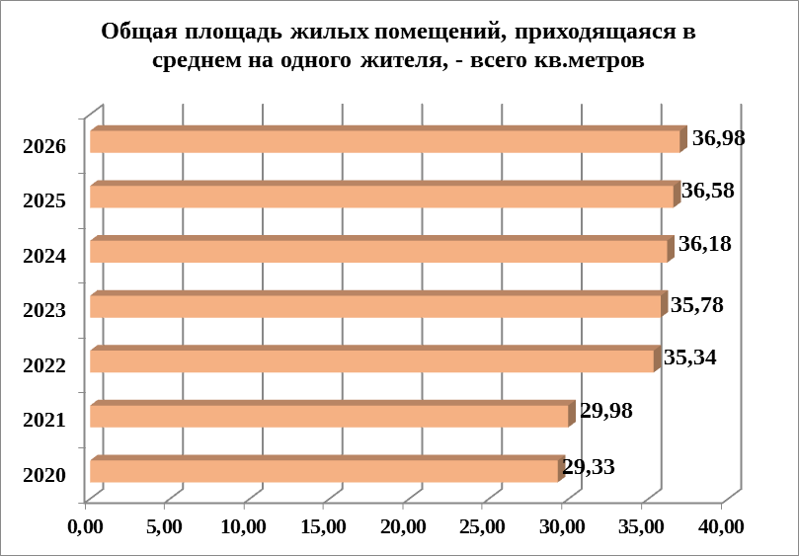

В 2023 году основные усилия администрации ШГО и Управления архитектуры, градостроительства и землепользования администрации ШГО были направлены на газификацию пгт. Шаля ШГО и внесение изменений в Генеральный план ШГО применительно к населенным пунктам.

**1. Газификация:**

1.1. В 2023 году начато строительство объекта: «Пункт регазификации СПГ № 1 Шалинский городской округ в пгт. Шаля, расположенного по адресу: Свердловская область, Шалинский городской округ, пгт. Шаля, ул. Орджоникидзе, № 67», который включен в государственную программу «Развитие жилищно-коммунального хозяйства и повышение энергетической эффективности в Свердловской области до 2027 года».

Планируемый срок реализации инвестиционного проекта 2023-2026 г. Общая стоимость строительства составила 670 783 220,00 рублей, из них областной бюджет - 543 018 000,00 рублей, местный бюджет - 127 765 220,00 рублей. Стоимость строительства в 2023 году составляет 30 975 800,00 рублей. 15.02.2023 заключено соглашение между Министерством энергетики и жилищно-коммунального хозяйства Свердловской области и администрацией ШГО о предоставлении субсидии из областного бюджета бюджету ШГО на реализацию проекта капитального строительства муниципального значения по развитию газификации. В рамках мероприятия «Строительство пункта регазификации СПГ № 1 Шалинский городской округ в пгт. Шаля расположенного по адресу: Свердловская область, Шалинский городской округ, пгт. Шаля, ул. Орджоникидзе, № 67» в 2023 году выполнены работы по подготовке территории строительства: расчистка площадки, расчистка прилегающей площадки, земляные работы по устройству дороги, ограждение территории.

1.2. В январе 2022 года получено положительное заключение госэкспертизы, в части проверки проектной документации и результатов инженерных изысканий по объекту: «Газопровод высокого давления первой очереди в пгт. Шаля Шалинского городского округа Свердловской области». Это газопровод к двум проектируемым газовым котельным расположенных по адресу ул. Энгельса 54А и ул. Калинина 38а, общей протяженностью газопровода 4367,0 метров. Стоимость строительства составит 105 000,00 тыс. рублей. Строительство планируется в 2025 г.

1.3. В начале 2022 году завершено выполнение проектных работ и инженерных изысканий по объекту капитального строительства: «Строительство газовой котельной, расположенной по адресу: пгт. Шаля, ул. Калинина 38а». Стоимость выполнения проектных работ - 1 918 642,93 рублей. В марте 2022 года получено положительное заключение государственной экспертизы. Стоимость проведения государственной экспертизы - 851 229,67 рублей.

Стоимость строительства составляет 43 676,35 тыс. рублей. Строительство планируется в 2025 году.

1.4. В начале 2022 года завершено выполнение проектных работ и инженерных изысканий по объекту капитального строительства: **«**Строительство газовой котельной, расположенной по адресу: пгт. Шаля, ул. Энгельса 54А». Стоимость выполнения проектных работ - 1 645 795,12 рублей. 23.03.2022 Получено положительное заключение государственной экспертизы по объекту «Строительство газовой котельной, расположенной по адресу: Свердловская область, пгт. Шаля, ул. Энгельса, 54А». Стоимость строительства составляет 43 818,89 тыс. рублей.

Срок реализации объектов инвестиционного проекта по газификации планируется с 2023 по 2025 годы: строительство СПГ с 2023-2025 года, строительство газопровода высокого давления - 2025 год, строительство двух котельных в пгт. Шаля, ул. Калинина, 38а и ул. Энгельса, 54А - 2025 год.

В 2023 году инвестиционные проекты по газопроводу высокого давления первой очереди в пгт. Шаля Шалинского городского округа Свердловской области» и двум котельным направлены в Министерство экономики и территориального развития Свердловской области в целях проверки на предмет эффективности использования средств областного бюджета, направляемых на капитальные вложения. В настоящее время инвестиционные проекты находятся на доработке.

Также по данным объектам газификации ШГО в 2023 году участвовал в отборе по мероприятию государственной программы «Предоставление субсидий на реализацию проектов капитального строительства муниципального значения по развитию газификации» с целью предоставления в 2023 году и плановом периоде 2024 и 2025 годов субсидий из областного бюджета бюджетам муниципальных образований, отбор был не пройден.

2. Разработана проектная документация по объекту строительства «Культурно - досуговый центр в п. Шамары Шалинского городского округа Свердловской области» ООО «Архитектурной студией Квадрат», прошедшая государственную экспертизу в Государственном автономном учреждении Свердловской области «Управление государственной экспертизы», положительное заключение № 66-1-1-3-069313-2021 получено 23.11.2021 года. Сметная стоимость строительства объекта составляет 143 209,1 тыс. рублей, в том числе: федеральный бюджет – 100 246,4 тыс. рублей и областной бюджет – 42 962,7 тыс. рублей. Срок реализации инвестиционного проекта 2024 -2025 года.

В мае 2023 года от Губернатора Свердловской области в адрес Министерства культуры Российской Федерации была направлена заявочная документация на строительство учреждений культурно-досугового типа в сельской местности, в том числе документация на строительство Культурно-досугового центра в поселке Шамары Шалинского городского округа Свердловской области. Денежные средства на строительство не выделены.

3. В 2023 году выполнены работы строительству объекта: «Строительство мостового перехода через р. Чусовая в с. Чусовое Свердловской области» в рамках муниципального контракта от 18.07.2022 года № 0162600003622000040.

4. В 2023 году разработана проектно-сметная документация на обеспечение мероприятий по оборудованию спортивной площадки МБОУ ШГО «Шамарская СОШ № 26», расположенной по адресу: 623010, Свердловская область, Шалинский район, п. Шамары, ул. Первомайская, д. 31 и получено положительное заключение негосударственной экспертизы на предмет проверки достоверности определения сметной стоимости.

В соответствии с протоколом заседания комиссии по организации отбора муниципальных образований, расположенных на территории Свердловской области, предоставления и контроля за расходованием субсидий и иных межбюджетных трансфертов их областного бюджета местным бюджетам, предоставляемых в рамках мероприятий государственной программы Свердловской области «Развитие системы образования и реализация молодежной политики в Свердловской области до 2027 года» от 08 августа 2023 года ШГО не прошел первый этап отбора. В начале 2024 году сметная документации по объекту откорректирована в целях повторной подачи заявки на софинансирование.

5. Подрядчиком ООО «ЖИЛСТРОЙКОМПЛЕКС» в 2023 году начато строительство многоквартирного жилого дома, по адресу: Свердловская область, Шалинский городской округ, поселок городского типа Шаля, улица Ленина, земельный участок № 45. Проектом предусмотрено 63 квартиры, из них 31 квартира предназначена для детей-сирот; Администрацией ШГО планируется покупка 32 квартир: 10 жилых помещений - по региональной программе «Переселение граждан на территории Свердловской области из аварийного жилого фонда в 2019-2025 годах», утвержденной постановлением Правительства Свердловской области от 01.04.2019 года № 208-ПП»; 22 жилых помещения по решениям судов 2019-2023 гг. Срок выполнения работ в соответствии с заключенным муниципальным контрактом - 20.11.2024 г.

6. Выполнены проектные работы по капитальному ремонту тепловой сети пгт. Шаля, участок тепловой сети от здания котельной № 2 по ул. Свердлова № 46А до дома по ул. Свердлова №66. Протяженность участка – 0,47 км. Положительное заключение госэкспертизы на предмет проверки достоверности определения сметной стоимости получено 08.11.2023 года. Стоимость проведения капитального ремонта в соответствии с заключением составляет 5 636,51 тыс. рублей.

7. Проведены проектные работы по объекту: «Капитальный ремонт тепловой сети с. Платоново, от здания котельной по ул. Пушкина №2 до здания дома Культуры по ул. Советская №1». Протяженность участка – 1,45 км. Положительное заключение госэкспертизы на предмет проверки достоверности определения сметной стоимости получено 31.01.2024 года. Стоимость проведения капитального ремонта в соответствии с заключением составляет 15 403,06 тыс. рублей.

8. В 2023 году Обществом с ограниченной ответственностью «Проектно Изыскательская Компания» проведены работы по подготовке документации «Капитальный ремонт здания филиала МБОУ "Шалинская СОШ № 45" - "Сылвинская СОШ", расположенного по адресу: 623001, Свердловская область, Шалинский район, с. Сылва, ул. Ленина, 5». Положительное заключение госэкспертизы на предмет проверки достоверности определения сметной стоимости получено 24.01.2024 года. Стоимость проведения капитального ремонта в соответствии с заключением составляет 60 459,98 тыс. рублей.

9. 31.08.2023 года было направлено письмо в Министерство строительства и развития инфраструктуры Свердловской области и Министерство финансов Свердловской области об увеличении ШГО на 2024 год оценки расходных полномочий на инвестиционную деятельность: на выполнение комплексных инженерных изысканий и разработку проектной документации по объекту: спортивный зал для МОУ «Саргинская средняя общеобразовательная школа» по улице Советская, 12 в п. Сарга, в размере 1 932 883,63 рублей. Денежные средства в муниципальной программе на проектные работы отсутствуют. На данный момент ведется подготовка документации, которая является обязательной для получения положительного заключения об эффективности инвестиционного проекта в Министерстве экономики и территориального развития Свердловской области.

Для этих целей между администрацией ШГО и ФГБУ «Институт истории и археологии Уральского отделения РАН» заключен договор № 81/2023 от 27.11.2023 года на выполнение археологического обследования и государственной историко-культурной экспертизы земельного участка с кадастровым номером 66:31:2401003:806 по объекту: «Спортивный зал для филиала МБОУ «Шалинская СОШ № 90» - «Саргинская СОШ» по улице Советская, 12 в поселке Сарга Шалинского городского округа Свердловской области». Срок выполнения работ - 1 июля 2024 г.

10. Проведены кадастровые работы (межевание) по 21 земельным участкам. Проведены кадастровые работы по невостребованным земельным долям, признанными за ШГО на общей площади – 424,6 га, стоимость выполнения составила 333,54 тыс. руб. Территории невостребованных земель, по которым проведены работы: КСП «Роща», КСП «Луч».

11. В 2023 году за счет средств местного бюджета, в рамках муниципального контракта № 2 от 03.04.2023 года, выполнены работы по подготовке проектов внесения изменений в документы территориального планирования д. Низ, д. Пермяки, д. Шигаево и п. Вырубки ШГО.

12. Ввод в действие жилых домов индивидуальными застройщиками ШГО за январь-декабрь 2023 года составил 6354,0 м.кв. В сравнении с 2022 годом (ввод жилья за 2022 год– 4907,0 кв.м) на 31 декабря 2023 года ввод жилья больше на 1447 м.кв.

13. В части муниципального земельного контроля Управлением архитектуры градостроительства и землепользования администрации ШГО проведено 7 контрольных мероприятий без взаимодействия по соблюдению обязательных требований земельного законодательства. Контрольные мероприятия с взаимодействием не проводились.

По итогам контрольных мероприятий за 2023 год, в целях недопущения нарушения норм действующего законодательства направлено 6 предостережений (2 из них по землям сельскохозяйственного назначения) о недопустимости нарушения обязательным требованиям.

*25. Площадь земельных участков, предоставленных для строительства в расчете на 10 тыс. человек населения, в 2023 году составила 1,75 гектара*, *в том числе земельных участков, предоставленных для жилищного строительства, индивидуального строительства и комплексного освоения в целях жилищного строительства* за 2023 год составила 2,85 га.

Предоставлен однократно бесплатно в собственность гражданам, земельных участков, находящихся в муниципальной собственности, и земельных участков, государственная собственность на которые не разграничена, для индивидуального жилищного строительства - 1 участок, категория граждан - инвалиды.

*26. Площадь земельных участков, предоставленных для строительства, в отношении которых с даты принятия решения о предоставлении земельного участка или подписания протокола о результатах торгов (конкурсов, аукционов) не было получено разрешение на ввод в эксплуатацию в течении трех лет в 2023 году – 0.*

**7. Жилищно-коммунальное хозяйство**

*27. Доля многоквартирных домов, в которых собственники помещений выбрали и реализуют один из способов управления многоквартирными домами, в общем числе многоквартирных домов, в которых собственники помещений должны выбрать способ управления указанными домами, в* 2023 году составила 100%.

*28. Доля организаций коммунального комплекса, осуществляющих производство товаров, оказание услуг по водо-, тепло-, газо- и электроснабжению, водоотведению, очистке сточных вод, утилизации (захоронению) твердых бытовых отходов и использующих объекты коммунальной инфраструктуры на праве частной собственности, по договору аренды или концессии, участие субъекта Российской Федерации и (или) городского округа в уставном капитале которых составляет не более 25 процентов, в общем числе организаций коммунального комплекса, осуществляющих свою деятельность на территории городского округа составила 66,67%.*

В связи с сезонностью проведения ремонтных работ в сфере жилищно – коммунального хозяйства за прошедший 2023 год:

- заменено аварийных участков водопроводных сетей 6 500 метров, в том числе и силами ресурсоснабжающих организаций;

- приобретено и установлено 5 водогрейных котлов в отопительных котельных городского округа с привлечением средств резервного фонда Свердловской области и еще 2 котла за счет средств местного бюджета.

- проведен капитальный ремонт водопроводной сети в пгт. Шаля по ул. Ленина протяженностью 2,55 километров на сумму 2 миллиона 869 тысяч рублей в п. Сарга по ул. 8 Марта – Советская протяженностью 2 километра общей стоимостью 2 миллиона 269 тысяч рублей с привлечением средств Фонда развития территорий.

В рамках создания запаса материально технических ресурсов для устранения аварийных ситуаций закуплено 20 погружных насосов для водозаборных скважин. Пробурено две артезианские скважины в с. Роща и п. Коптело – Шамары, началась их комплектация необходимым оборудованием и подключением к электрическим сетям. В следующем году работа будет продолжена.

Готовность жилого фонда к отопительному зимнему периоду 2023-2024 годов составляет 100%, оформлены 100% паспортов готовности многоквартирных домов. Готовность котельных и коммунальных сетей так же составляет 100%. Отопительный период начался 15 сентября 2023 года.

Создан запас топлива 2100 тонн угля, 510 метров кубических дров. Неснижаемый запас, в соответствии с приказом Министерства энергетики и жилищно – коммунального хозяйства Свердловской области № 478 от 26.10.2021 года утвержден в размере 1 605 тонн. В отопительный период у нас расходуется порядка 8 000 тонн угля, 5 000 метров кубических дров, стоимость твердого топлива составляет 60 миллионов рублей. За 2023 год для погашения кредиторской задолженности предприятиям коммунального комплекса предоставлены муниципальные гарантии с правом регрессного требования на оплату топлива и энергоресурсов в размере 95,8 миллионов рублей. Получен межбюджетный трансферт из средств областного бюджета 70,3 миллиона рублей, что позволило значительно сократить кредиторскую задолженность за потребленные топливно – энергетические ресурсы.

Во исполнение Правил оценки готовности к отопительному периоду, утвержденными приказом Минэнерго России от 12 марта 2013 года № 103, паспорт и акт готовности к отопительному периоду 2023/2024 годов ШГО получены 26 октября 2023 года.

Согласно проведенного изучения общественного мнения в 2023 году, на сайте Открытое Правительство Свердловской области, 70,5 % жителей ШГО, из числа принявших участие в голосовании удовлетворительно оценили организацию работы по линии ЖКХ (в 2022 году 63,9%), 76,2% удовлетворительно оценили организацию работы по линии водоснабжения (в 2022 году 70,2%), 92,0% удовлетворительно оценили организацию работы по линии электроснабжения (в 2022 году 85,1%), 81,4% удовлетворительно оценили организацию работы по линии теплоснабжения (в 2022 году 66,2%).

*29. Доля многоквартирных домов, расположенных на земельных участках, в отношении которых осуществлен государственный кадастровый учет,* в 2023 году составила 100%.

*30. Доля населения, получившего жилые помещения и улучшившего жилищные условия в отчетном году, в общей численности населения, состоящего на учете в качестве нуждающегося в жилых помещениях составила* 41,33 *%.*

**8. Организация муниципального управления**

*31. Доля налоговых и неналоговых доходов местного бюджета (за исключением поступлений налоговых доходов по дополнительным нормативам отчислений) в общем объеме собственных доходов бюджета муниципального образования (без учета субвенций) за 2023 год составила 18,12%*

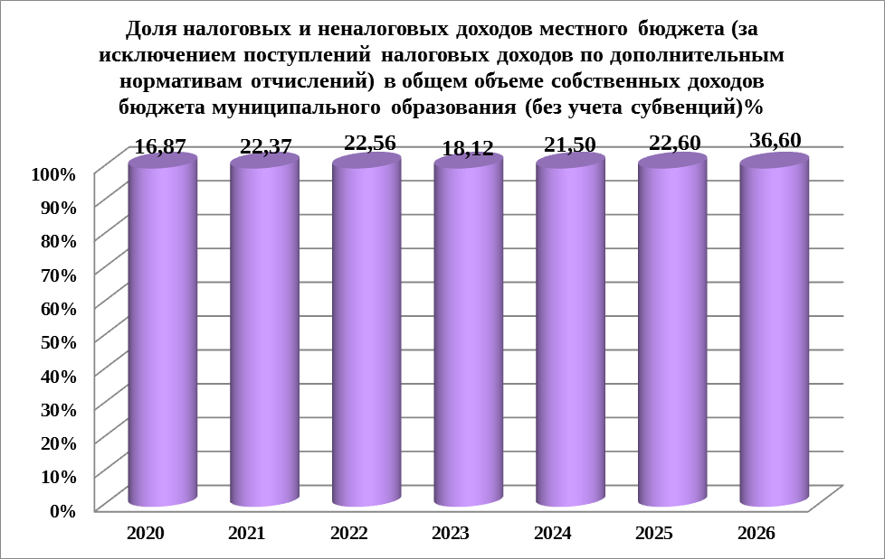

*32. Доля основных фондов организаций муниципальной формы собственности, находящихся в стадии банкротства, в основных фондах организаций муниципальной формы собственности (на конец года, по полной учетной стоимости).*

В 2023 году организациимуниципальной формы собственности, находящиеся в стадии банкротства, на территории Шалинского городского округа отсутствуют.

33. *Объем незавершенного в установленные сроки строительства, осуществляемого за счет средств бюджета городского округа,* за 2023 год отсутствует.

*34. Доля просроченной кредиторской задолженности по оплате труда (включая начисления на оплату труда) муниципальных учреждений в общем объеме расходов муниципального образования на оплату труда* за период 2020-2023 года равна нулю.

*35. Расходы бюджета муниципального образования на содержание работников органов местного самоуправления в расчете на одного жителя муниципального образования составили в 2023 году – 3 287,67 рублей.*

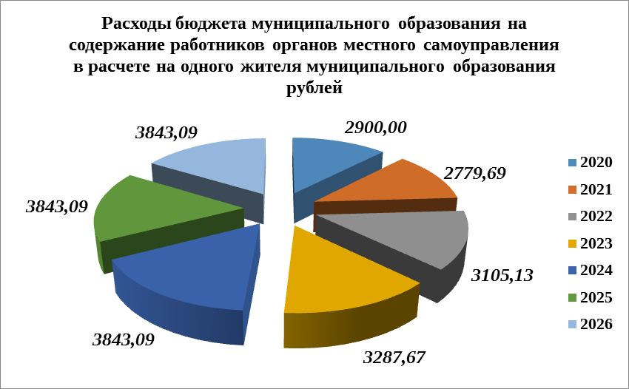

*36. Наличие в городском округе утвержденного генерального плана городского округа.* На сегодняшний день Решением Думы Шалинского городского округа от 27 декабря 2012 года № 98 утвержден Генеральный план, Правил землепользования и застройки Шалинского городского округа.

*37. Удовлетворенность населения организацией транспортного обслуживания в муниципальном образовании составляет 96,7 %.*

*38. Удовлетворенность населения качеством автомобильных дорог в муниципальном образовании 80 %.*

*39. Удовлетворенность населения жилищно-коммунальными услугами, уровнем организации теплоснабжения (снабжения населения топливом), водоснабжения (водоотведения), электроснабжения, газоснабжения 70,5%.*

*40. Среднегодовая численность постоянного населения* Шалинского городского округа за 2023 год составила – 16,27 тыс.человек.

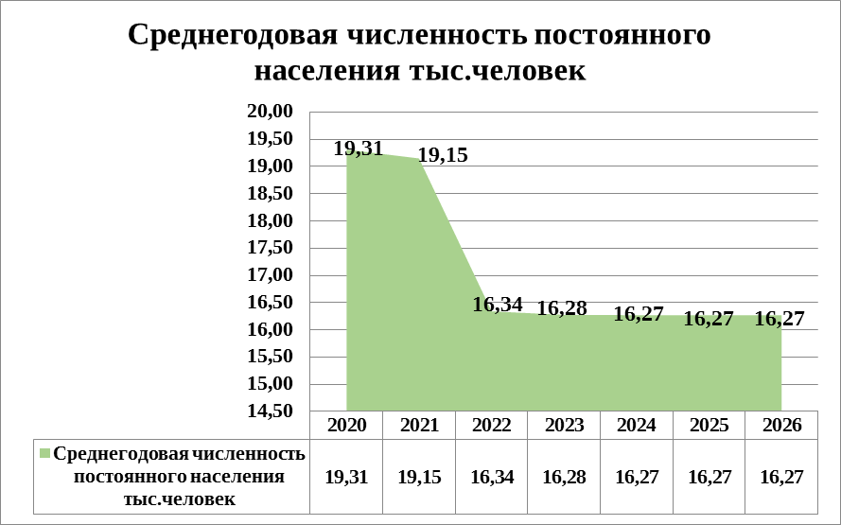

*41. Удельная величина потребления энергетических ресурсов в многоквартирных домах: электрическая энергия кВт/ч на 1 проживающего – 150,0; тепловая энергия Гкал на 1 кв.метр общей площади – 0,03; горячее водоснабжение на территории Шалинского городского округа отсутствует; холодная вода куб.метров на 1 проживающего – 36,0 природный газ отсутствует.*

*42. Удельная величина потребления энергетических ресурсов муниципальными бюджетными учреждениями: электрическая энергия кВт/ч на 1 человека населения – 9,45; тепловая энергия Гкал на 1 кв.метр общей площади – 0,18; холодная вода куб.метров на 1 человека населения – 1,11.*

*43. Результаты независимой оценки качества условий оказания услуг муниципальными организациями в сферах культуры, охраны здоровья, образования, социального обслуживания и иными организациями, расположенными на территориях соответствующих муниципальных образований и оказывающими услуги в указанных сферах за счет бюджетных ассигнований бюджетов муниципальных образований* в сфере культуры: 2023 год – 81 балла; 2024 год 82, 2025 год – 84; 2025 год – 85; в сфере образования за 2023 год - 95,08 балла, в сфере социального обслуживания 2023 год – 95,68 балла; 2024 – 2026 год – 98,73 балла.